Návod na vylepení svozové známky na rok 2021

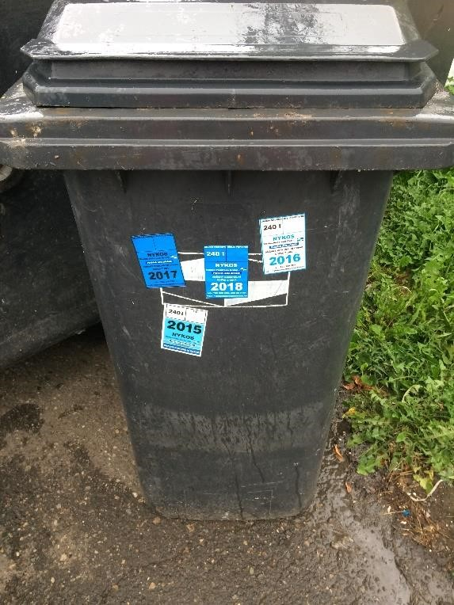
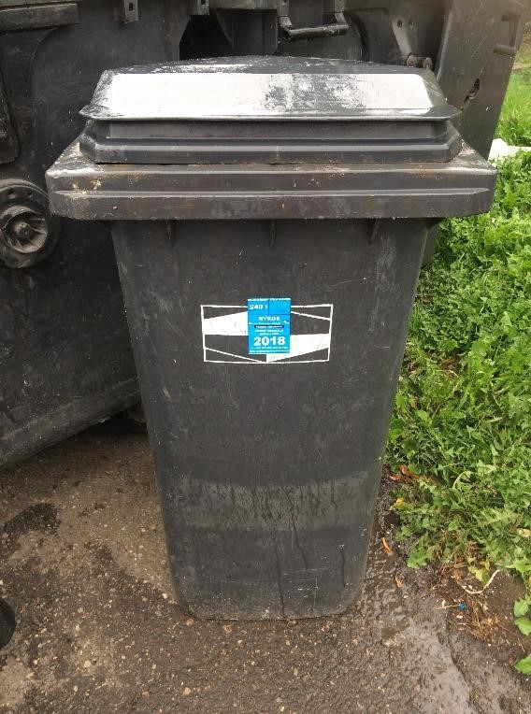
Krok 1 – odstranit všechny vylepené známky

Krok 2 – nalepit svozovou známku na přední stranu nádoby, cca doprostřed

POZOR:
svozovou známku neumisťujte:
- na zadní stranu nádoby - na víko
- na boční strany nádoby

Děkujeme, společnost NYKOS a.s.

